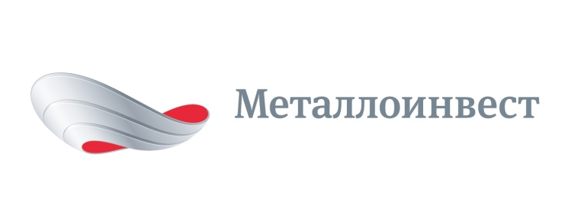 ПРЕСС-РЕЛИЗ

Металлоинвест обсудил перспективы сотрудничества с партнерами по грузовым перевозкам
31 августа 2017 г., Москва – На Лебединском ГОКе (входит в компанию «Металлоинвест») состоялось совещание по вопросам эксплуатационной работы предприятий компании «Металлоинвест» с компанией-оператором подвижного состава «Новая перевозочная компания» (входит в группу Globaltrans) при организации перевозок в текущем году, а также в 2018-2019 годах. В работе совещания приняли участие представители УК «Металлоинвест», АО «Лебединский ГОК», ПАО «Михайловский ГОК», АО «ОЭМК», АО «Уральская Сталь», ООО «УралМетКом», а также компании-оператора. Совещание провёл первый заместитель генерального директора — коммерческий директор УК «Металлоинвест» Назим Эфендиев.
Участники встречи проанализировали эффективность и качество взаимодействия, обсудили имеющиеся проблемы, возникающие при организации грузопотоков, пути их решения, а также перспективы партнерства на 2017-2019 годы.
Всего с предприятий Металлоинвеста – Лебединского и Михайловского ГОКов, ОЭМК и Уральской Стали – в 2016 году было отгружено в вагонах около 40 млн тонн, за семь месяцев текущего года – более 22 млн тонн готовой продукции.
«Мы удовлетворены качеством взаимодействия с нашим многолетним партнером – лидером отечественного операторского рынка АО «Новая перевозочная компания», который на протяжении более 5 лет обеспечивает предоставление подвижного состава под перевозку грузов Металлоинвеста, — прокомментировал первый заместитель генерального директора – коммерческий директор УК «Металлоинвест» Назим Эфендиев. – На уже ставшем традиционным совещании по вопросам транспортного обслуживания предприятий Металлоинвеста мы обсудили изменение структуры грузопотоков Компании по сортаменту товарной продукции в среднесрочной перспективе».
# # #
Металлоинвест (www.metalloinvest.com) – ведущий производитель и поставщик железорудной продукции и горячебрикетированного железа (ГБЖ) на глобальном рынке, один из региональных производителей высококачественной стали. Компания обладает крупнейшими в мире разрабатываемыми железорудными месторождениями и имеет одни из самых низких показателей себестоимости производства ЖРС.
100% акций Металлоинвеста контролируются USM Holdings, крупнейшим бенефициаром которого является Алишер Усманов (49%). Другими акционерами холдинга являются структуры Владимира Скоча (30%) и Фархада Мошири (10%).

За дополнительной информацией обращайтесь:
Департамент корпоративных коммуникаций
Дмитрий Кравченко
+7 (495) 981-55-55
pr@metalloinvest.com

